Aquasport service

C// Costa luz, 22

21100 Punta umbría, Huelva

Intersport hobby

Av. Pio XII, 12

21007 Huelva

Asunto: Denegación

Nº Ref. 04

Señores:

Lamentamos comunicarles que la oferta presentada el pasado día 3 no se ajusta a nuestro presupuesto, así como tampoco las condiciones de pago.

Por estos motivos le informamos que procedemos a rechazar la oferta presentada y seguimos en el proceso de búsqueda de un proveedor de suministros de plantillas.

No obstante, y si no tienen inconveniente, vamos a mantener a su empresa en nuestra base de datos de posibles proveedores por si en un futuro necesitamos alguno de sus productos.

Sin otro particular y agradeciéndole su interés y el tiempo dedicado, reciban un cordial saludo.

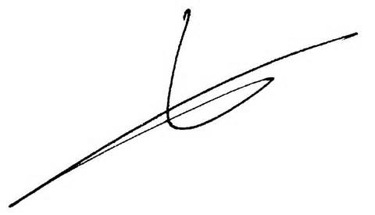

Cristina Núñez Gil

Directora general